2.6. Организационная структура предприятия и каналы сбыта продукции

Организационная структура проектируемого предприятия определяется масштабом деятельности и численностью персонала. Для малого предприятия со штатом 6 человек принята линейная структура управления [3], [4].
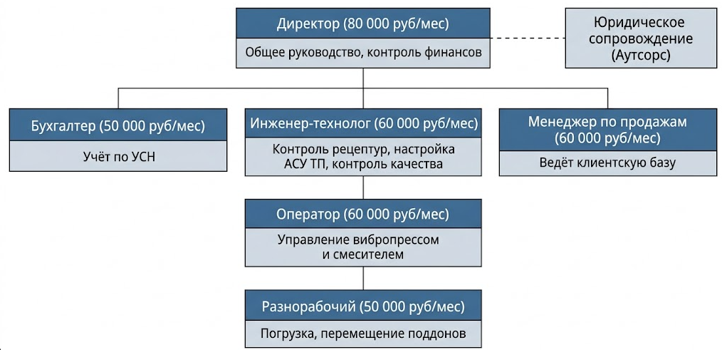
Рисунок 2.3 - Организационная структура предприятия.
Директор (80 000 руб/мес) осуществляет общее руководство и контроль финансов. Инженер-технолог (60 000) контролирует рецептуры, настраивает АСУ ТП, ведёт контроль качества. Оператор (60 000) управляет вибропрессом и смесителем. Разнорабочий (50 000) - погрузка, перемещение поддонов. Менеджер по продажам (60 000) ведёт клиентскую базу. Бухгалтер (50 000) - учёт по УСН [18].
При росте объёмов возможно расширение на 1-2 разнорабочих. Юридическое сопровождение - на аутсорсе [9].
Таблица 2.19 - Каналы сбыта и структура выручки
Канал | Клиенты | Доля,% | Ср.заказ | Оплата
Прямые B2B | Подрядчики благоустройства | 40 | 200-500 м2 | Отсрочка 30-45 дн.
Строит. компании | Застройщики МКД и КП | 20 | 100-300 м2 | Договор на сезон
Строит. сети | Розничные магазины | 15 | 50-100 м2 | Под реализацию
Госзакупки | Муниципалитеты | 10 | 300-1000 м2 | Контракт, 30 дн.
Частные | Владельцы домов | 15 | 10-50 м2 | Предоплата 100%

Основной канал (40%) - подрядчики с отсрочкой 30-45 дней [10]. Строители (20%) - сезонные договоры. Сети (15%) - присутствие в рознице [16]. Госзакупки (10%) - нужен сертификат ГОСТ [19]. Частники (15%) - высокая маржа, предоплата.
Таблица 2.20 - SWOT-анализ предприятия
 | Положительные | Отрицательные
Внутренняя | Сильные: новое оборудование; ГОСТ-качество; гибкость 6 видов; АСУ ТП; близость к клиентам | Слабые: нет репутации; 1 вибропресс; кредит 5 млн; ограниченный ассортимент
Внешняя | Возможности: нацпроект КГОС [12]; рост ИЖС; нет крупных конкурентов; поддержка МСП [9] | Угрозы: рост цен на цемент; сезонность [10]; конкуренты; ставка ЦБ; неплатежи

Конкуренты ЦФО: ГК Выбор (~42 млн м2/год); Braer (Тульская обл.); Готика (МО). Стратегия: качество + скорость + малые партии + близость [10], [13].
Маркетинг: сайт; Авито/Яндекс.Маркет; выставки; работа с базами тендеров; отзывы. Бюджет 25 000 руб/мес [16].
Таким образом, структура линейная (6 чел.). Сбыт диверсифицирован: B2B 40%, строители 20%, сети 15%, госзакупки 10%, частники 15%. SWOT подтверждает нишу для локального производителя.

